МАСТЕР-КЛАСС
ИЗГОТОВЛЕНИЕ ПРОСТОГО ЦЫЕТКА ИЗ ТКАНИ
(ДЛЯ 1-го и 2-го годов обучения)

Создать такой цветок проще простого. Для изготовления такого цветочка потребуется:
1. Небольшой кусочек ткани; 2. Пуговица 3. Шаблон круг 4. Ножницы
5. Нитка по цвету ткани и иголка.
Итак приступим.
Разрежьте ткань на одинаковые кружочки. Их у нас должно 5 шт. Сложите каждый кружок пополам (лицевой стороной наружу), затем ещё раз пополам.( фото № 1)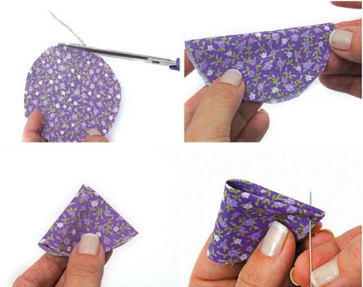

Начинаем собирать низ: ( фото № 2)
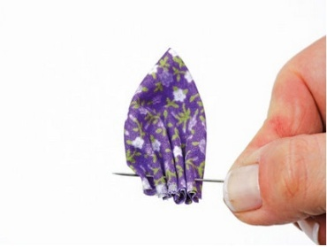

С помощью горячего клея склеиваем все полученные лепесточки. Но не отчаивайтесь, если у Вас не оказалось клея. Нас выручит нитка и иголка, мы же мастерицы. Итак берем все получившиеся лепестки и с помощью "сметочного шва" все их соединяем по кругу. (фото № 3) 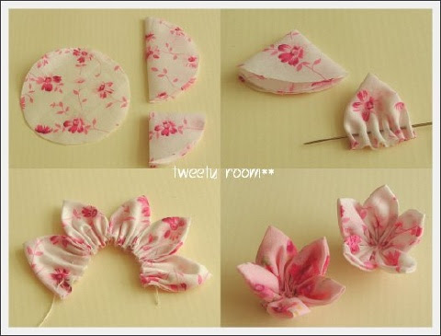
В сердцевину цветка можно пришить красивую пуговку или бусинку.

Вариант № 2 Мастер-класс "Цветок из оборок за 5 минут"
У вас нет термо-клея, но есть иголка с ниткой? Или вам вдруг понадобилось сделать цветы из ткани максимально быстро? Тогда спешим познакомить вас с техникой изготовления цветов из оборок.
Источник: https://kitchendecorium.ru/accessories-decor/dekorirovanie/cveti-iz-tkani-svoimi-rukami.html © KitchenDecorium.Ru
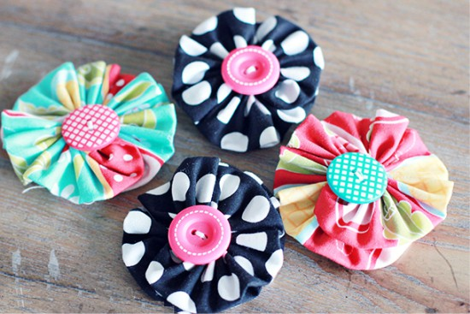
Вам понадобится:
Ткань; Ножницы; Иголка с ниткой в тон ткани; Утюг (не обязательно).
Шаг 1. Разрежьте ткань на полосы длиной около 30 см и шириной примерно 7-8 см. Вы можете выбрать другие размеры, чтобы сделать цветы меньшего или большего размера.
Шаг 2. Сложите полосу вдоль пополам и прогладьте место сгиба. Смотри фото № 1.

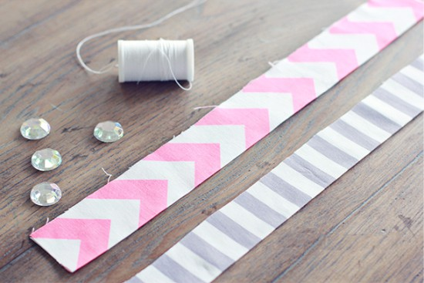
Шаг 3. Сметайте заготовку широкими стежками в нижней части как показано на фото ниже.

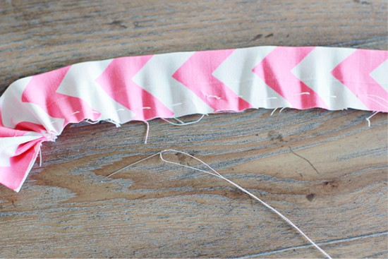

Шаг 4. Соберите заготовку в гармошку, медленно вытягивая нить. Не тяните нить слишком сильно, чтобы не порвать ее.

Шаг 5. Замкните круг, соединив два конца ленты и сделав несколько стежков (узелок завяжите на обратной стороне).
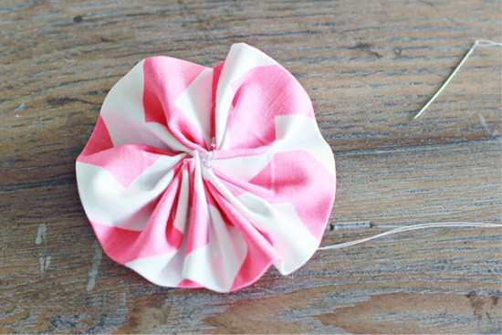
Шаг 6. Приклейте/пришейте бусины, стразы или пуговицы в центр цветка. Готово!

Вот такое чудо должно у Вас получиться. Если сделать много таких цветов, то можно составить целый букет, либо украсить цветочные горшки. Фантазируйте.

